Administración de nóminas manuales
App 620

Especificaciones

Versión | V 1.0
App ID | 620
ID Req | 620
LP | Chuy
Desarrolladores | Jesús De los Santos Rodríguez
Descripción de la Aplicación | La aplicación registra y da seguimiento de percepciones y deducciones aplicadas al personal de TelePerformance para su registro y procesamiento por parte del sistema de Nóminas PeopleSoft.
Descripción del cambio solicitado.

Captura de Solicitudes

Explicación de la pantalla
Esta es la pantalla para crear Solicitudes en base a los perfiles que tiene acceso el solicitante.

El solicitante captura el CCMSId del empleado.

La aplicación despliega en la parte superior los datos relevantes del empleado como es Nombre, Puesto, Contrato y Site.

El solicitante

- Selecciona el empleado al que se le captura la soliciud
- Selecciona el Concepto de la solicitud
- Captura el parámetro.

La aplicación despliega en la parte superior los datos relevantes del empleado como es Concepto, Parámetro y Motivo.
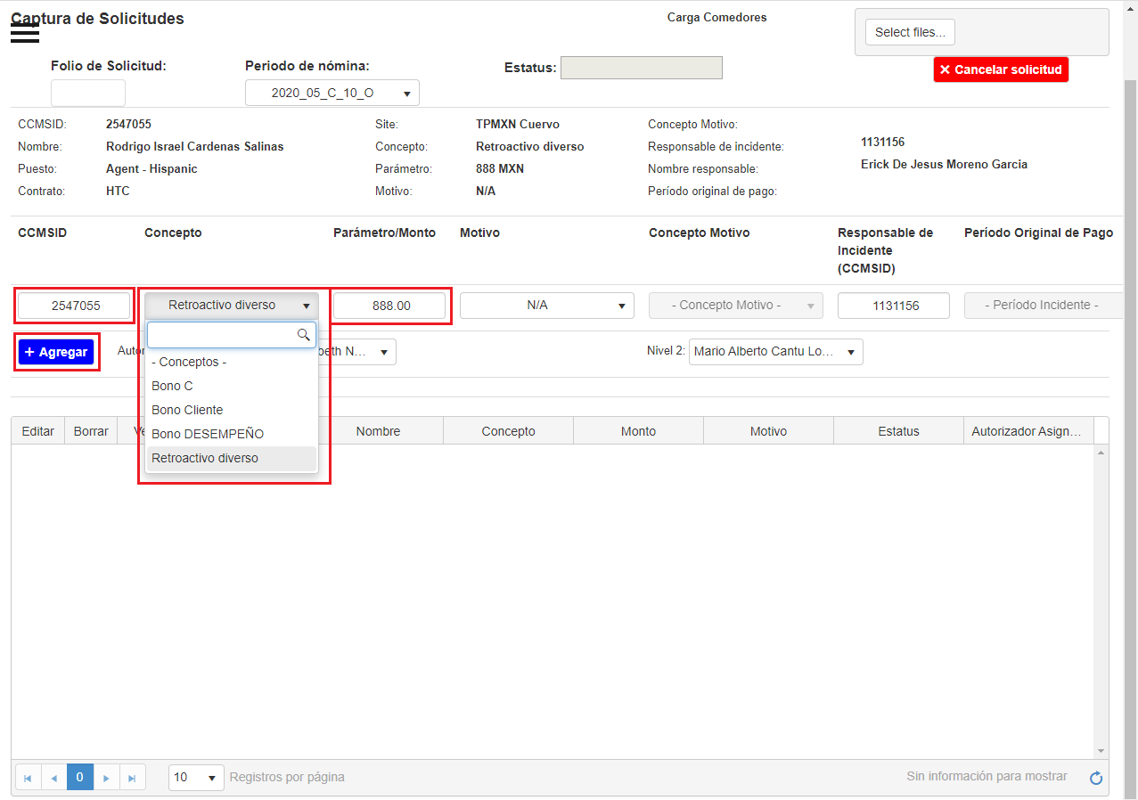

Después de esto
- Selecciona el motivo de la lista de Motivos.

Si el motivo es Error o Corrección, el solicitante
- Selecciona el concepto Motivo de la lista de Motivos
- Captura el CCMSId del Responsable del Incidente
- Capturar año y período original del motivo.

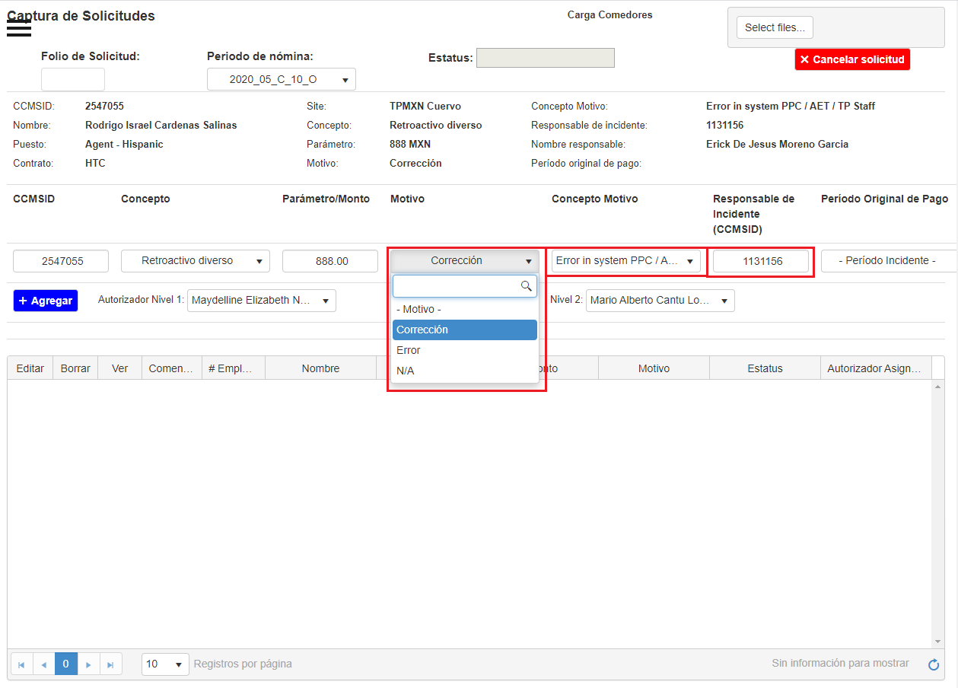

La aplicación despliega en la parte superior los datos relevantes del empleado como es Concepto Motivo, Nombre del Responsable del Incidente y Período Original de pago.

La aplicación va a desplegar los autorizantes definidos por default para el Concepto seleccionado.
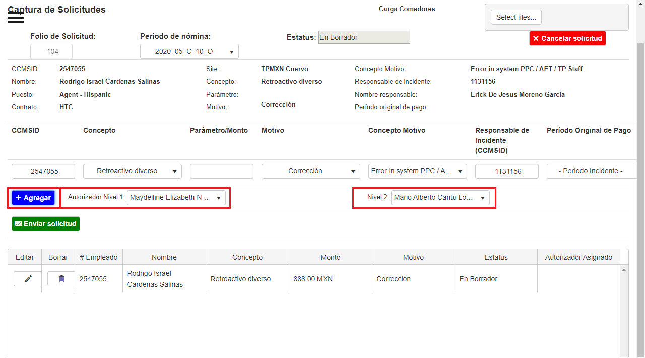
El usuario tendrá la opción de cambiar los autorizantes definidos por Concepto.

El usuario utiliza el botón agregar.

El usuario continua agregando empleados y conceptos.

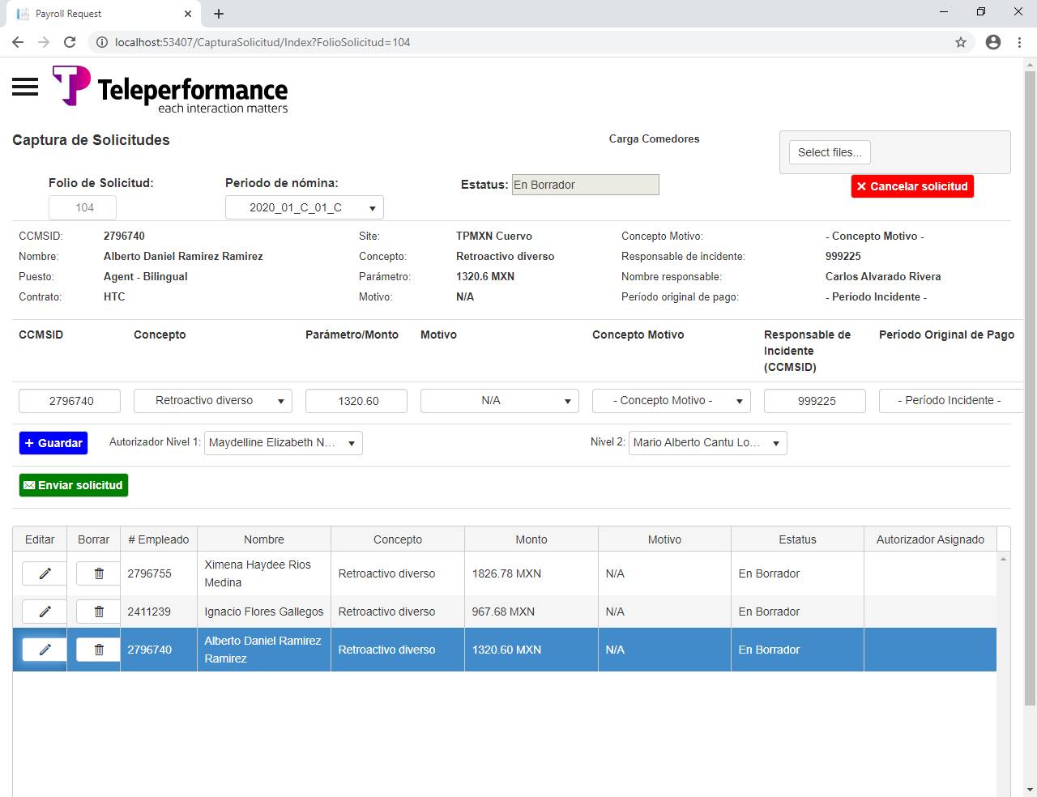
La aplicación despliega los registros que van conformando la solicitud en un grid.

En el Grid, el usuario dispone de controles por registro para Editar y Borrar.

En todo momento, el solicitante puede consultar la información relevante de cualquier registro del Grid, haciendo clic en el renglón. La aplicación despliega en la parte superior los datos relevantes del empleado.

En todo momento, el solicitante puede consultar la información relevante del registro en captura, haciendo clic en cualquier campo editable. La aplicación despliega en la parte superior los datos relevantes del empleado.

El usuario utiliza el botón Enviar para guardar todos los datos de la solicitud.

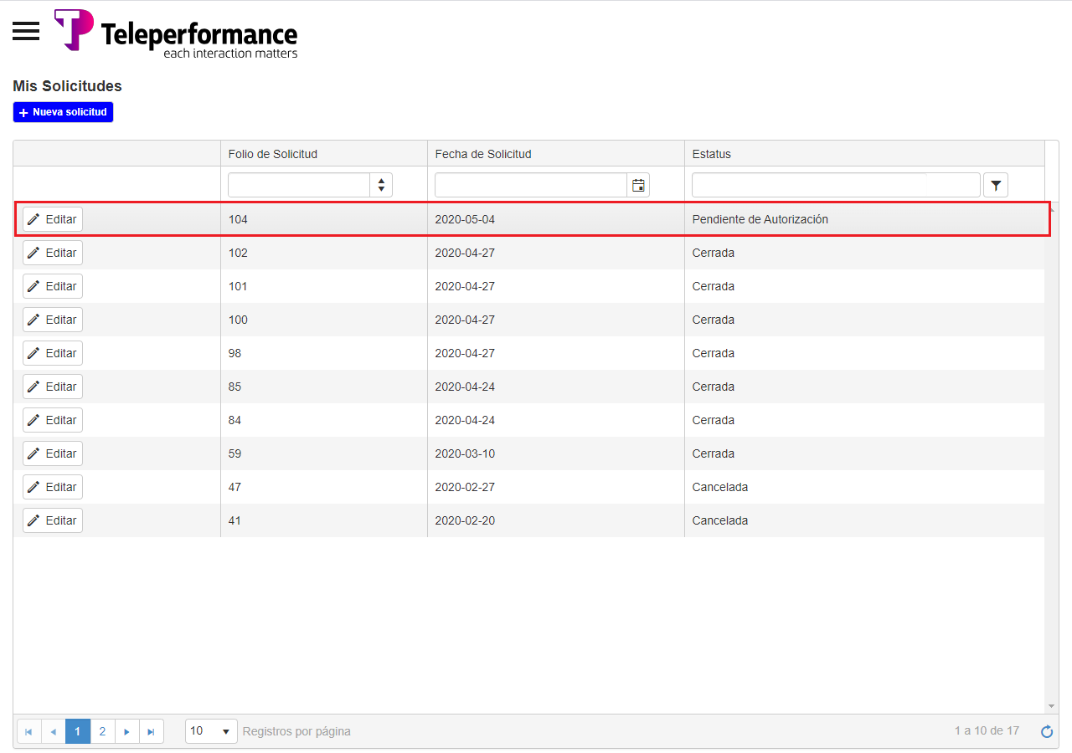
La aplicación cambia el estatus de la solicitud a Pendiente de Autorización para que se envien todos los registros a su aprobación correspondiente.

Regla 1 | Tienen acceso a la aplicación el personal con perfil de:  - Solicitantes
Regla 2 | El CCMSId que capture el solicitante deberá estar contenido dentro de uno de sus perfiles.  En caso de que el CCMSId no esté dentro de alguno de sus perfiles, la aplicación envia mensaje de que no puede capturar solicitud a este empleado (Este empleado no existe o no está activo).
Regla 3 | Los cambios en la pantalla se registran en diversas tablas: CatSolicitudes, CatEmpleadosSolicitudes, CatEmpleadosSolicitude y CatSolicitudEmpleadosDeta-lle, en diversos campos

